Большой семинар компании «Россети Кубань»:
будущее и настоящее цифровой энергетики

Пресс-релиз
08.11.2019

В Краснодаре проходит двухдневный семинар-совещание компании «Россети Кубань», посвященный реализации Концепции «Цифровая трансформация 2030». Мероприятие проходит по инициативе генерального директора «Россети Кубань» Сергея Сергеева при участии заместителя гендиректора по операционной деятельности компании «Россети» Константина Михайлика.
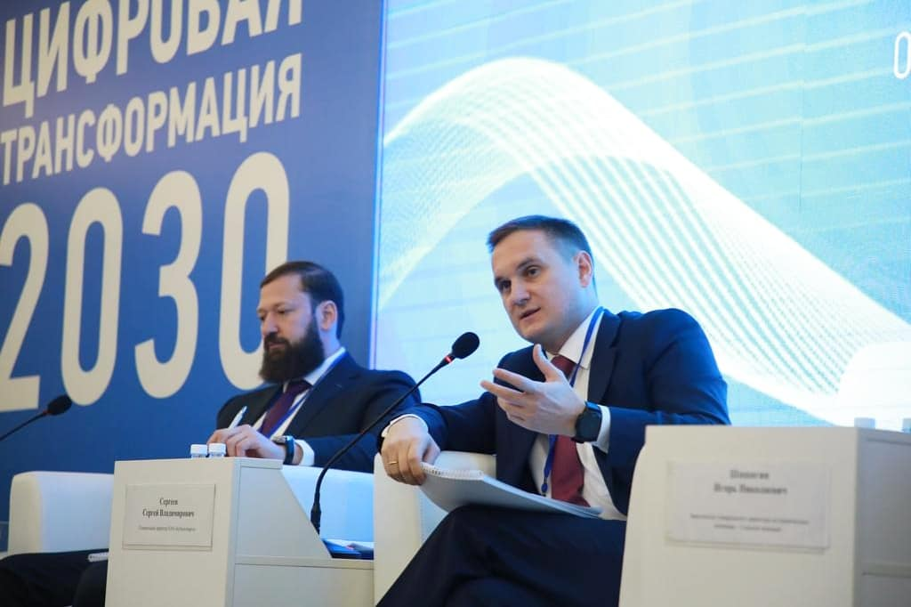
Для участия в профессиональном диалоге собрались представители руководящего блока компании «Россети Кубань», а также директора, главные инженеры, начальники районов электрических сетей и начальники участков реализации и развития услуг всех филиалов компании. Всего более 180 человек.
Открывая мероприятие и приветствуя участников семинара, генеральный директор компании «Россети Кубань» Сергей Сергеев подчеркнул:
— Мы впервые встречаемся в подобном формате и в таком составе. Главная наша задача – ощутить себя единой командой. Очень важно, чтобы персонал компании на местах, рядовые технические сотрудники, понимали, куда компания будет двигаться через пять, десять, пятнадцать лет. Это поступательное движение. Концепция цифровизации группы «Россети» подразумевает трансформацию бизнес-процессов, технических решений, психологии наших людей. Но конечную цель этих изменений сейчас невозможно предугадать. Мир очень быстро меняется, и мы должны идти в ногу со временем.
Для энергетиков подготовлена насыщенная двухдневная программа. Центральной темой семинара станет дискуссия о цифровой трансформации энергетики. Также специалисты обсудят ряд актуальных тем: готовность энергосистемы и персонала к зиме, вопросы реализации тарифных и дополнительных услуг в компании и многое другое.
Говоря о сути цифровой трансформации, Константин Михайлик обратил внимание на недопустимость формального подхода при переходе на «цифру».
– Важно понимать, что цифровая трансформация – это не простая оцифровка оборудования. Суть этих преобразований – изменение бизнес-процесса, того, как мы подходим к своей работе. Простое внедрение цифрового оборудования не поменяет наш подход. Мы должны дать современному потребителю то, что он хочет, отвечать запросам сегодняшнего дня. Одной ногой мы можем быть в настоящем, но другой – уже шагнуть в будущее, – отметил заместитель гендиректора «Россетей».

В рамках семинара с кубанскими энергетиками также поделятся опытом заместитель директора по капитальному строительству филиала ПАО «МОЭСК» – «Московские кабельные сети» Андрей Самсонов и директор по дополнительным сервисам ПАО «МОЭСК» Андрей Кадушкин.
Во второй день семинара специалисты примут участие в обучающем тренинге на тему: «Преодоление сопротивления». Энергетикам предстоит объединиться в команды для совместного решения задач в рамках предложенных кейсов.

«Россети Кубань» (маркетинговый бренд ПАО «Кубаньэнерго») отвечает за транспорт электроэнергии по сетям 110 кВ и ниже на территории Краснодарского края и Республики Адыгея. Входит в группу «Россети». В составе энергосистемы 11 электросетевых филиалов (Краснодарские, Сочинские, Армавирские, Адыгейские, Тимашевские, Тихорецкие, Ленинградские, Славянские, Юго-Западные, Лабинские, Усть-Лабинские). Общая протяженность линий электропередачи достигает 90 тыс. км. Площадь обслуживаемой территории – 83,8 тыс. кв. км с населением более 5,5 млн человек. «Россети Кубань» – крупнейший налогоплательщик региона. Телефон горячей линии: 8-800-100-15-52 (звонок по России бесплатный).
Компания «Россети» является оператором одного из крупнейших электросетевых комплексов в мире. Управляет 2,35 млн км линий электропередачи, 507 тыс. подстанций трансформаторной мощностью более 792 ГВА. В 2018 году полезный отпуск электроэнергии потребителям составил 761,5 млрд кВт·ч. Численность персонала группы компаний «Россети» – 220 тыс. человек. Имущественный комплекс компании «Россети» включает 35 дочерних и зависимых обществ, в том числе 15 межрегиональных, и магистральную сетевую компанию. Контролирующим акционером является государство в лице Федерального агентства по управлению государственным имуществом РФ, владеющее 88,04 % долей в уставном капитале.

Контакты:
Дирекция по связям с общественностью ПАО «Кубаньэнерго»
Тел.: (861) 212-24-68; e-mail: sadymva@kuben.elektra.ru

